Федеральное государственное автономное образовательное учреждение высшего образования «Национальный исследовательский университет ИТМО»

Факультет программной инженерии и компьютерной техники

Направление подготовки Программная инженерия

Дисциплина «Базы данных»

Лабораторная работа №1

Вариант 311110

Выполнила:

Студентка группы Р3111

Пчелкина Т.П.

Преподаватель:

Чупанов А. А.

Санкт-Петербург

2023 г.

# Текст задания

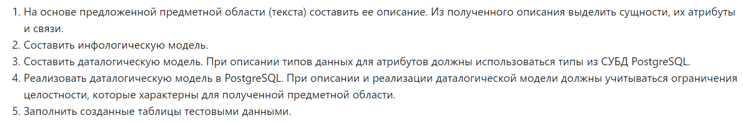

# Предметная область и ее описание

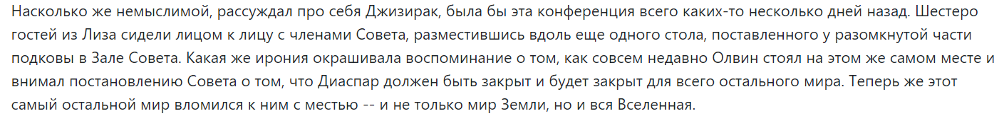

Несколько дней назад проходило собрание в Зале совета. Его участники – представители сообщества Совета и города Лиз. Они заседают за столом, расположенным рядом с другим столом. Воспоминание участника связано с более ранним выступлением сообщества о полном закрытии города Диаспар. Ныне остальной мир мстит данному городу.

# Список сущностей и их классификация

Стержневые сущности:

* Конференция (период проведения)
* Помещение (название)
* Сообщество (название)
* Участник (имя)
* Мебель (описание)
* Город (название)
* Место (название)
* Действие (описание)

Ассоциативные сущности:

* Связь сообщество-конференция
* Связь сообщество-действие
* Связь место-действие
* Связь помещение-мебель
* Связь участник-конференция

Характеристические сущности:

* Связь участник-сообщество
* Связь участник-город
* Связь конференция-помещение
* Связь помещение-город

# Инфологическая модель

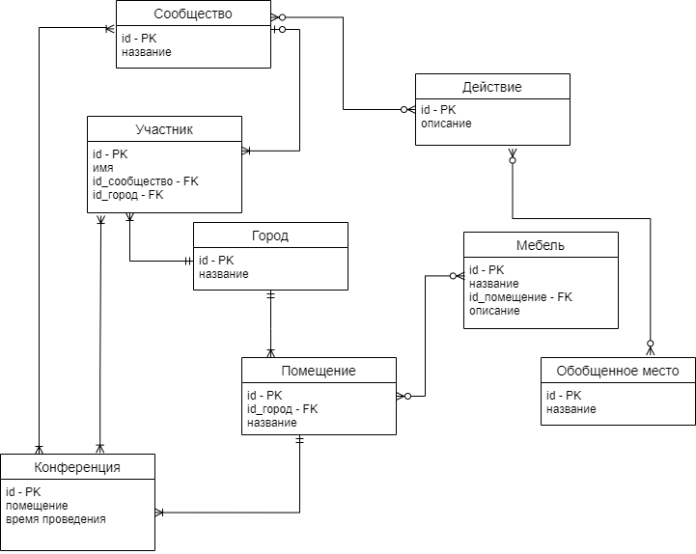

# Даталогическая модель

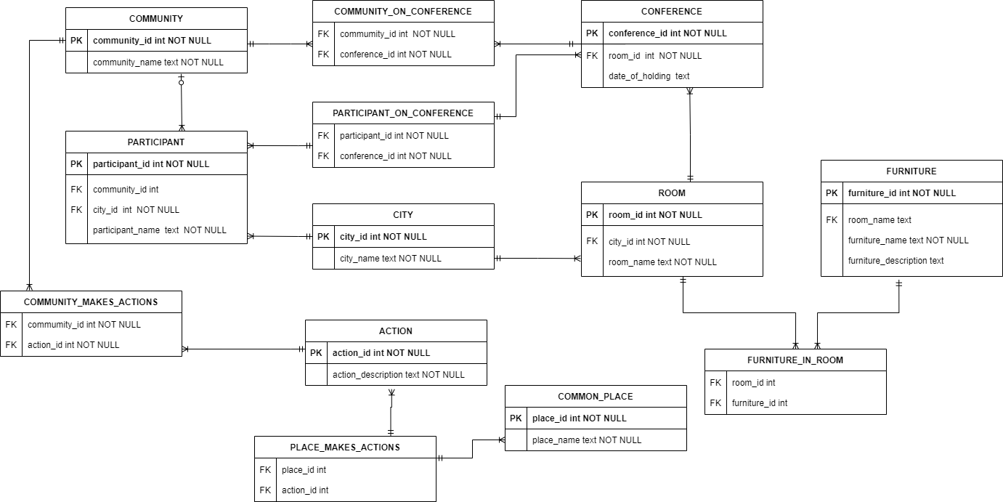

# Реализация в PostgreSQL

Представлена в репозитории

<https://github.com/pcheltas/study/tree/main/%D0%B1%D0%B4>

# Вывод

В ходе выполнения лабораторной работы были получены знания о понятии базы данных, реляционной базы данных, способах представления информации в виде моделей, а также основами языка PostgreSQL и работы с базой данных: создании таблиц, наполнения их информацией, а также написанием запросов для получения необходимых данных.